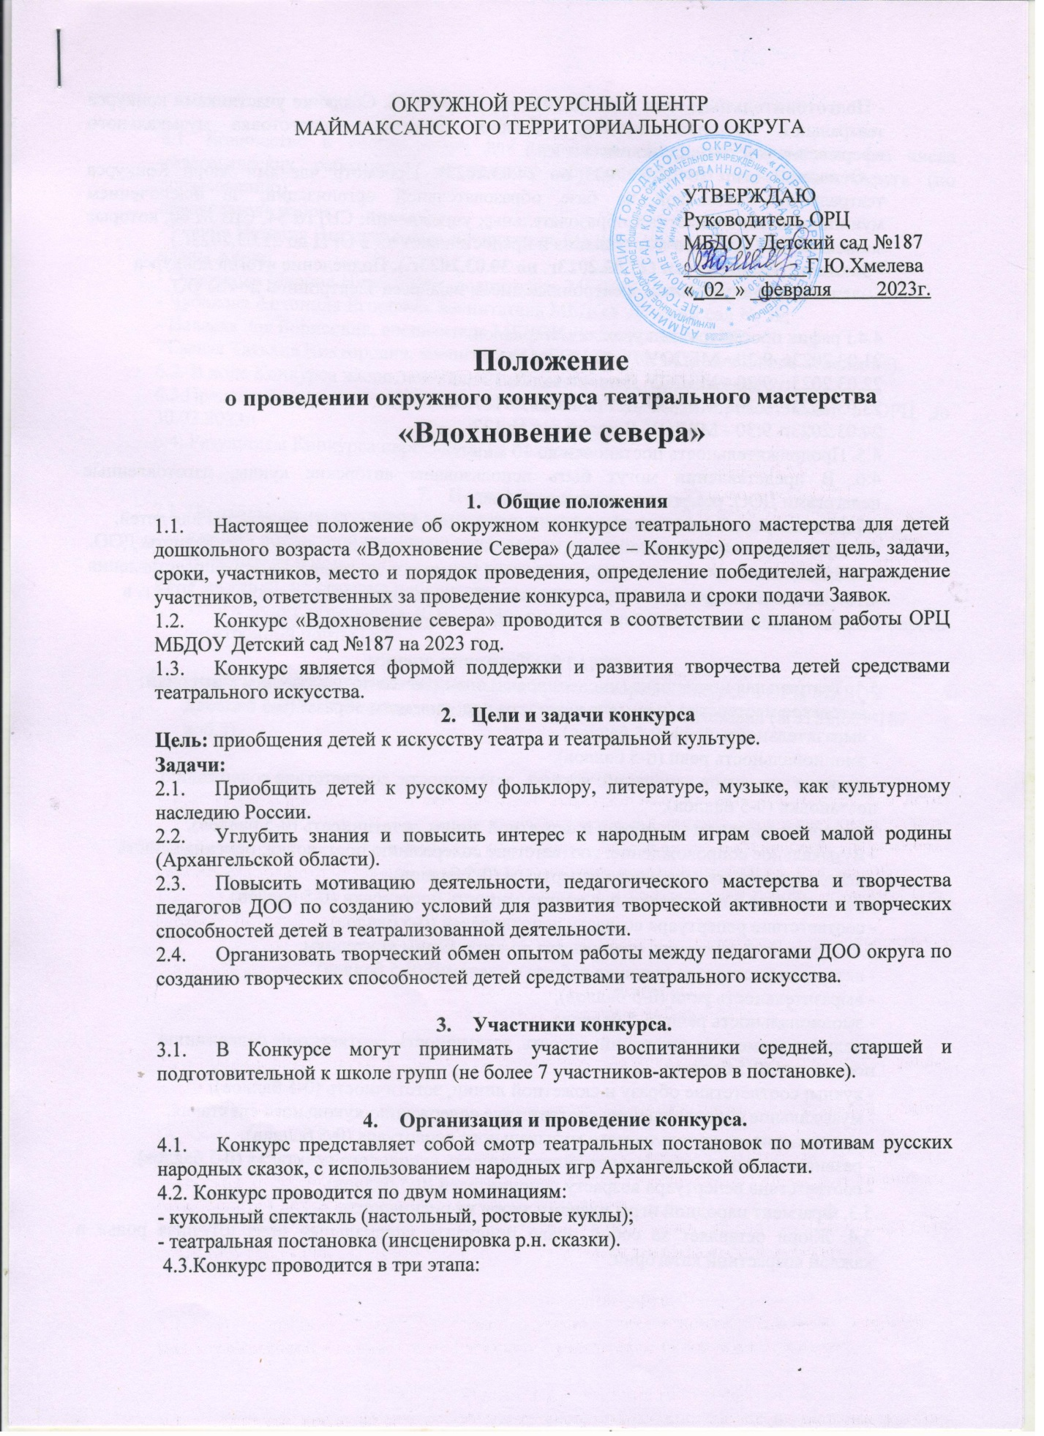

- Подготовительный этап (с 01.03.2023 по 20.03.2023). Создание участниками конкурса театральной постановки (отбор сценария, репетиции, подготовка музыкального оформления, костюмов, реквизита и т.п.).
- Основной этап (с 21.03.2023 по 24.03.2023). Просмотр членами жюри Конкурса театральных постановок на базе образовательной организации, за исключением муниципальных бюджетных образовательных учреждений: СШ № 54, СШ № 60, которые записывают в ОО видео-выступления и предоставляют их в ОРЦ до 21.03.2023г.).
- Заключительный этап (27.03.2023г. по 30.03.2023г.). Подведение итогов конкурса членами жюри, рассылка электронных писем на адреса электронной почты ОО.

4.4.График просмотра конкурсных материалов:
21.03.2023г. 9:30 - МБДОУ Детский сад № 84;
22.03.2023г. 9:30 - МБДОУ Детский сад № 39
23.03.2023г. 9:30 - МБДОУ Детский сад № 187;
24.03.2023г. 9:30 - МБДОУ Детский сад № 127;
4.5. Продолжительность постановки до 10 минут.
4.6. В представлении могут быть использованы авторские куклы, изготовленные педагогами ДОО, родителями воспитанников.
4.7. Используемый реквизит, бутафория, декорации должны быть безопасны для детей.
4.8. Руководство подготовкой детей осуществляют воспитатели групп, специалисты ДОО.
4.9. Зрителями являются члены жюри и сами участники театрализованного представления.
4.10. Заявки (Приложение №1) на участие в Конкурсе принимаются до 13.03.2023 г. в МБДОУ Детский сад № 187 по электронной почте mbdou187arh@yandex.ru
- Критерии оценки
5.1. Театральная постановка (инсценировка) оценивается по следующим критериям:
- актерское мастерство (передача характера исполняемого образа) (0-5 баллов),
- выразительность речи (0-5 баллов),
- эмоциональность речи (0-5 баллов),
- наличие элементов декораций: яркость, эстетичность, соответствие содержанию постановки (0-5 баллов),
- костюмы: соответствие образу и сюжетной линии, эстетичность (0-5 баллов),
- музыкальное сопровождение: соответствие содержанию постановки, оригинальность используемого музыкального репертуара (0-5 баллов),
- развивающая и воспитательная направленность постановки (0-5 баллов),
- соответствие репертуара возрасту исполнителей (0-5 баллов).
5.2. Кукольный спектакль оценивается по следующим критериям:
- актерское мастерство (техника работы с куклами) (0-5 баллов),
- выразительность речи (0-5 баллов),
- эмоциональность речи (5-5 баллов),
- наличие элементов декораций: яркость, эстетичность, соответствие содержанию постановки (0-5 баллов),
- куклы: соответствие образу и сюжетной линии, эстетичность (0-5 баллов),
- музыкальное сопровождение: соответствие содержанию кукольного спектакля, оригинальность используемого музыкального репертуара (0-5 баллов),
- развивающая и воспитательная направленность кукольного спектакля (0-5 баллов).
- соответствие репертуара возрасту исполнителей (0-5 баллов).
5.3. Фрагмент народной игры членами жюри не оценивается.
5.4. Жюри оставляет за собой право присудить специальный приз «Лучшая роль» в каждой возрастной категории.

- Работа жюри
6.1. Количество и состав жюри для проведения Конкурса формируется из числа педагогических работников от каждого образовательного учреждения округа (по согласованию):
председатель жюри:
- Ревина Наталия Владимировна, воспитатель МБДОУ Детский сад № 187;
члены жюри:
- Оброскова Марина Николаевна, воспитатель МБДОУ Детский сад № 84;
- Чубакова Антонида Егоровна, воспитатель МБДОУ Детский сад № 39;
- Нечаева Зоя Борисовна, воспитатель МБДОУ Детский сад № 127;
- Гаевая Татьяна Викторовна, воспитатель МБОУ СШ № 54 (дошкольное отделение).
6.2. В ходе Конкурса жюри заполняют оценочный лист (Приложение 2).
6.3.Председатель жюри оформляет итоговый протокол, и предоставляет в ОРЦ до 30.03.2023г.
6.4. Результаты Конкурса пересмотру не подлежат

- Подведение итогов конкурса
7.1. По итогам конкурса жюри выявляет лучшую постановку в каждой номинации и в каждый возрастной группе по наибольшему количеству набранных баллов.
7.2. Победители в номинации каждой возрастной группы награждаются дипломами.
7.3. Участники, не ставшие победителями, награждаются сертификатами.
7.4. Итоги будут объявлены 30.03.2023г. путем рассылки электронных писем на адреса электронной почты ОО.
- КОНТАКТЫ
  - По всем вопросам можно обращаться к организаторам конкурса в ОРЦ МБДОУ Детский сад №187: контактное лицо – Климчук Татьяна Ивановна (8(8182)609-187 доб.5).

Приложение № 1
Заявка на участие в окружном конкурсе театрального мастерства «Вдохновение Севера»
МБДОУ Детский сад № __________________________

Номинация | Возрастная группа | Название кукольного спектакля | Действующие лица | Ф.И. действующих лиц (детей) | ФИО педагога (полностью),  подготовившего детей
Кукольный спектакль (настольный, ростовые куклы) | Средняя
 | Старшая
 | Подготовительная
Театральная постановка (инсценировка сказки) | Средняя
 | Старшая
 | Подготовительная

Заведующий ДОО / _________________/
Дата:

